***Модель «хищник-жертва»***

Для выполнения работы откройте файл-заготовку *ХищникЖертва.xls.*

Выполните моделирование биологической системы «щуки-караси»

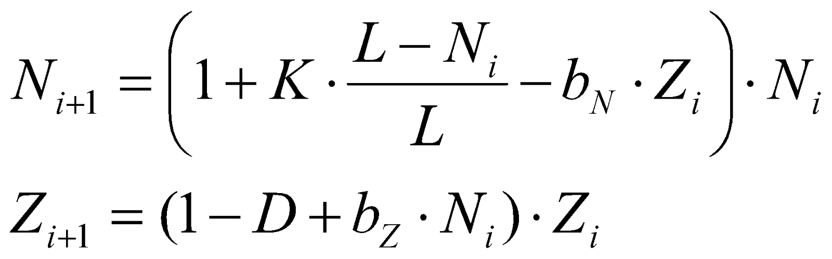

где  – численность карасей

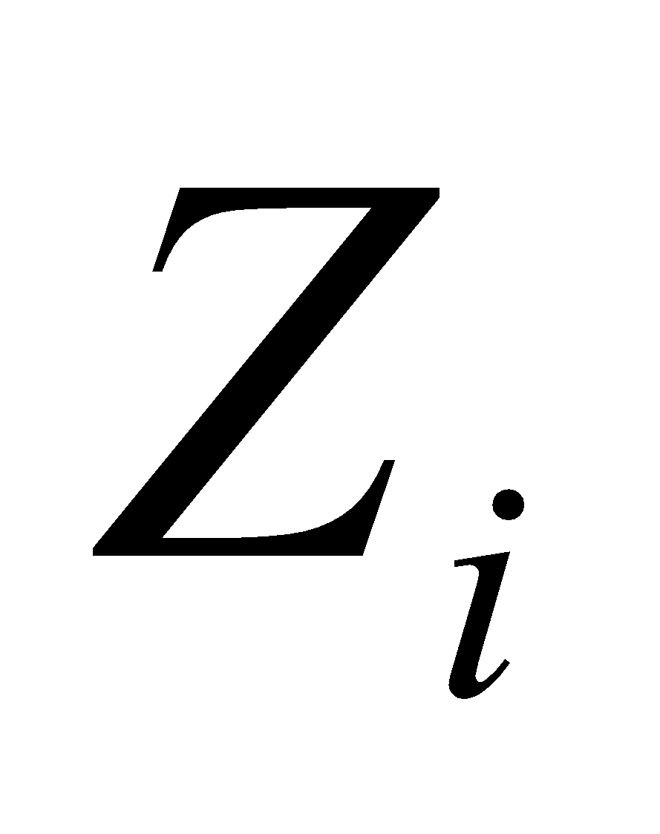 – численность щук

при следующих значениях параметров:

 – коэффициент прироста карасей;

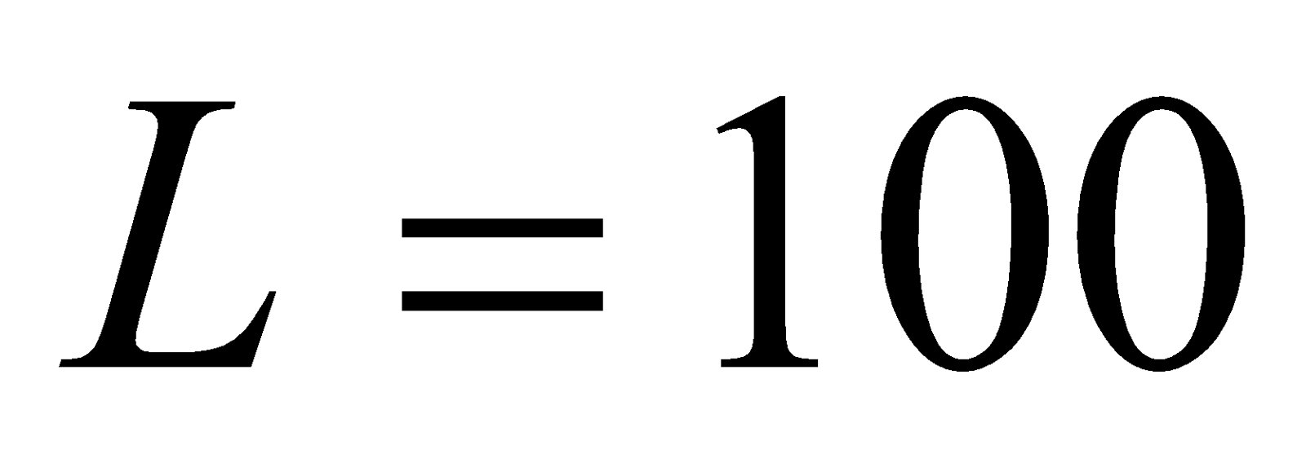 – предельная численность карасей;

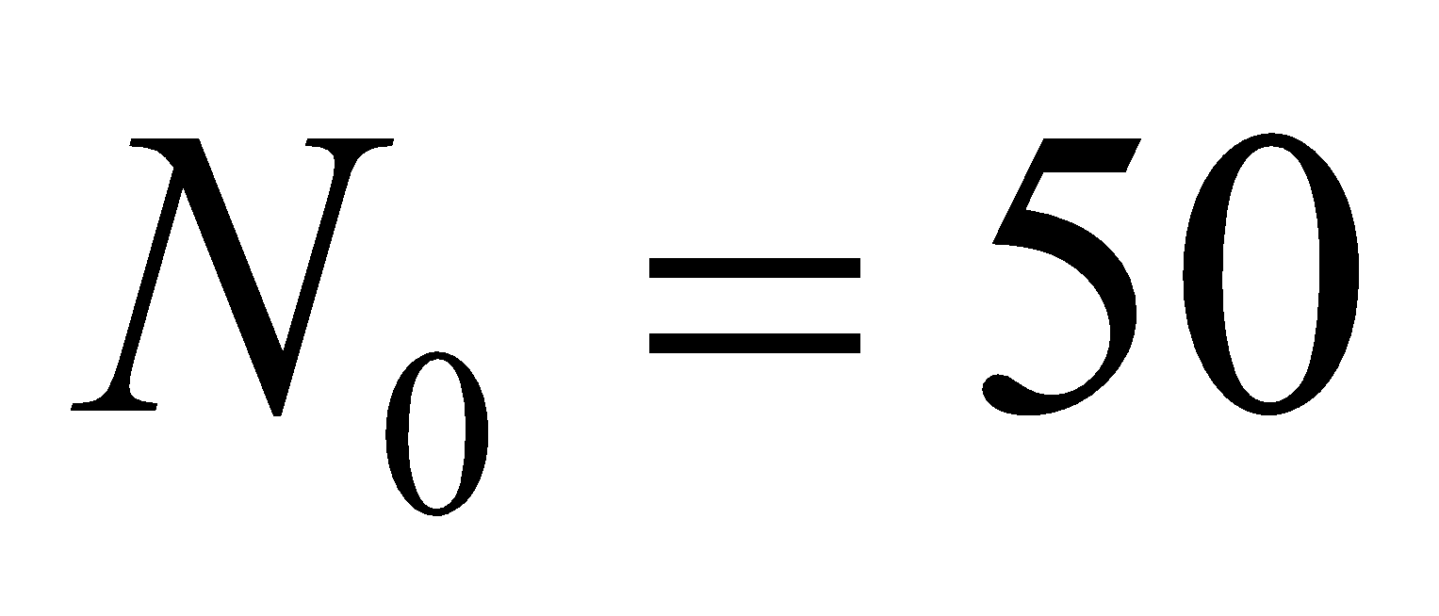 – начальная численность карасей;

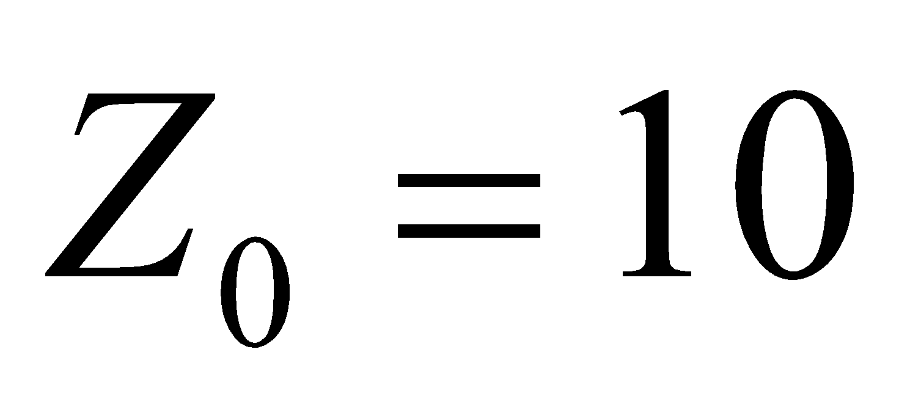 – начальная численность щук;

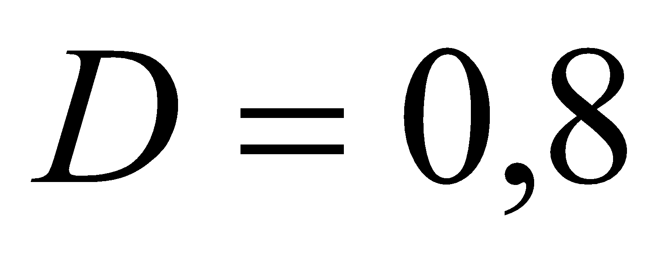 – коэффициент смертности щук без пищи;

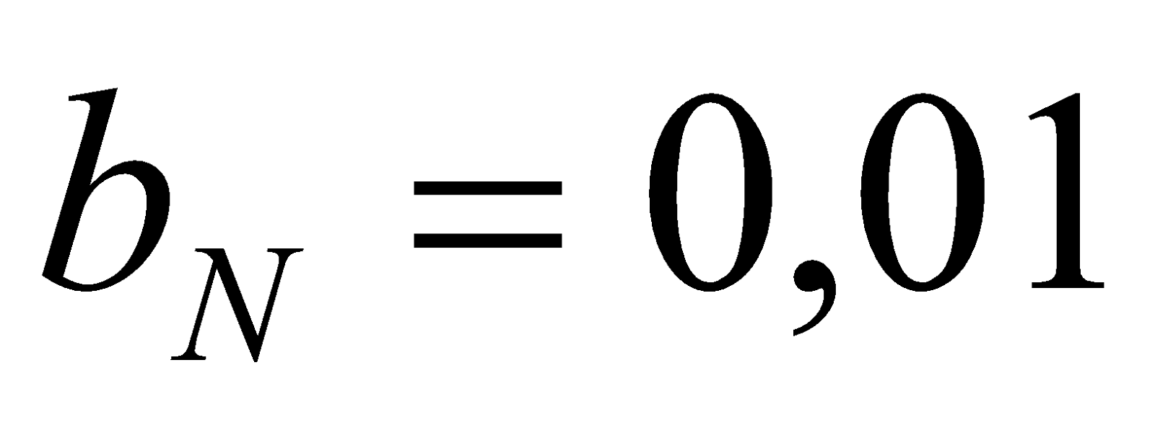 и 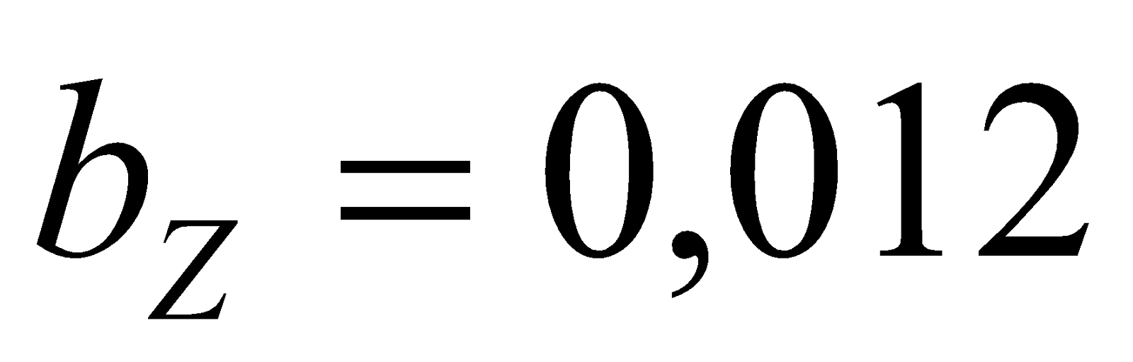 – коэффициенты модели.

Постройте на одном поле графики изменения численности карасей и щук в течение 30 периодов моделирования.

Ответьте на следующие вопросы:

1. Сколько карасей и щук живут в водоеме в состоянии равновесия?

*Ответ*:

*В состоянии равновесия живут 67 карасей и 33 щуки*

1. Что влияет на количество рыб в состоянии равновесия: начальная численность хищников и жертв или значения коэффициентов модели?

*Ответ*:

*Значение коэффициентов модели влияет на количество рыб, т.к. изменив параметры изначальной численности рыб мы получаем то же количество рыб в состоянии равновесия*

1. На что влияет начальная численность хищников и жертв?

*Ответ*:

*Влияет н изменение количества хищников и жертв до достижения состояния равновесия*

1. Подберите значения коэффициентов, при которых модель становится неадекватна.

*Ответ*:

*При значении bZ >= 0.028 модель становится неадекватна, при таком значении популяция карасей уходит в отрицательные значения, что невозможно.*

1. Подберите значения коэффициентов, при которых щуки вымирают, а численность карасей достигает предельно возможного значения. Как вы можете объяснить это с точки зрения биологии?

*Ответ*:

*При bZ <= 0.008 щуки вымирают, а численность карасей достигает предельно возможного значения*